**29/2013. (IV. 18.) Főv. Kgy. rendelet**

**a személyes gondoskodást nyújtó szociális intézmények és a családok átmeneti otthonai által biztosított ellátások formáiról, azok igénybevételének rendjéről**

Budapest Főváros Közgyűlése a szociális igazgatásról és szociális ellátásokról szóló 1993. évi III. törvény 92. § (1)-(2) bekezdésében, a gyermekek védelméről és a gyámügyi igazgatásról szóló 1997. évi XXXI. törvény 29. § (1)-(2) bekezdésében kapott felhatalmazás alapján, Magyarország helyi önkormányzatairól szóló 2011. évi CLXXXIX. törvény 23. § (4) bekezdés 4. pontjában, a VI. fejezet tekintetében Magyarország helyi önkormányzatairól szóló 2011. évi CLXXXIX. törvény 10. §-ában meghatározott feladatkörében eljárva a következőket rendeli el

***I. Fejezet***

***Általános rendelkezések***

**1. §** Ezen önkormányzati rendeletben foglaltakat a szociális igazgatásról és szociális ellátásokról szóló 1993. évi III. törvény (a továbbiakban: Szt.), a gyermekek védelméről és a gyámügyi igazgatásról szóló 1997. évi XXXI. törvény (a továbbiakban: Gyvt.), a személyes gondoskodást nyújtó szociális intézmények szakmai feladatairól és működésük feltételeiről szóló 1/2000. (I. 7.) SzCsM rendelet, a személyes gondoskodást nyújtó szociális ellátások igénybevételéről szóló 9/1999. (XI. 24.) SzCsM rendelet, a személyes gondoskodást nyújtó gyermekjóléti, gyermekvédelmi intézmények, valamint személyek szakmai feladatairól és működési feltételeiről szóló 15/1998. (IV. 30.) NM rendelet szabályaival együtt kell alkalmazni*.*

1. A rendelet hatálya

**2. §** (1)[1] A rendelet hatálya a Fővárosi Önkormányzat által fenntartott személyes gondoskodást nyújtó szociális intézményekre, a családok átmeneti otthonaira, az intézményekkel intézményi jogviszonyban álló személyekre, a főváros területén bejelentett lakó vagy tartózkodási hellyel rendelkező magyar állampolgárokra, a bevándoroltakra és letelepedettekre, a hontalanokra, valamint a magyar hatóság által menekültként vagy oltalmazottként elismert személyekre terjed ki.

(2) A rendelet hatálya kiterjed továbbá a szabad mozgás és tartózkodás jogával rendelkező személyek beutazásáról és tartózkodásáról szóló 2007. évi I. törvény (a továbbiakban: Szmtv.) szerint a szabad mozgás és tartózkodás jogával rendelkező személyre, amennyiben az ellátás igénylésének időpontjában az Szmtv.-ben meghatározottak szerint a szabad mozgás és a három hónapot meghaladó tartózkodási jogát Magyarország területén gyakorolja és a főváros területén bejelentett lakóhellyel rendelkezik.

(3) A rendelet hatálya a 3. § (1) bekezdés 2. *b)*, *c)* és a 3. pontjában, valamint a 14. §-ban meghatározott ellátások tekintetében fentieken túlmenően kiterjed a főváros területén bejelentett lakó- vagy tartózkodási hellyel nem rendelkező személyekre is.

(3a)[2] A rendelet hatálya az éjjeli menedékhely ellátás tekintetében kiterjed az Szt. 3. § (4a) bekezdésében meghatározott személyre.

(4)[3] A Fővárosi Közgyűléstől átruházott hatáskörben eljárva az Emberi Erőforrások és Nemzetközi Kapcsolatok Bizottsága határozattal dönt a budapesti illetékességi körön kívülről érkező tartós bentlakásos intézményi ellátás iránti eseti elhelyezési kérelmek elbírálásának engedélyezéséről.

***II. Fejezet***

***A személyes gondoskodást nyújtó szociális intézményi ellátások formái***

**3. §** (1) Budapest Főváros Önkormányzata a személyes gondoskodást igénybe vevők számára a következő szociális intézményi ellátási formákat biztosítja:

1. *Ápolást-gondozást nyújtó intézmény*: idősek otthona

2. *Átmeneti elhelyezést nyújtó intézmények:*

*a)* időskorúak gondozóháza

*b)* éjjeli menedékhely

*c)* hajléktalan személyek átmeneti szállása

3. *Nappali ellátást nyújtó intézmény*: nappali melegedő.

(2) Az ellátási formákat biztosító intézmények felsorolását a rendelet 1. melléklete tartalmazza.

2. Az ellátás igénybevételének módja

**4. §** (1) A személyes gondoskodást nyújtó szociális intézményi ellátás igénybevétele önkéntes, az ellátást igénylő, illetve törvényes képviselője szóbeli vagy írásbeli kérelmére, indítványára történik.

(2)[4] Ha az ellátást igénylő személy cselekvőképességet teljesen korlátozó gondnokság alatt áll, a kérelmet vagy indítványt - az érintett személy véleményét lehetőség szerint figyelembe véve - a törvényes képviselője terjeszti elő. A cselekvőképességében a szociális ellátás igénybevételével összefüggő jognyilatkozatok tekintetében részlegesen korlátozott személy a kérelmét, indítványát a törvényes képviselőjének beleegyezésével terjesztheti elő.

(3) Ha az ellátást igénylő törvényes képviselője ideiglenes gondnok, intézményi elhelyezésre vonatkozó kérelméhez a gyámhivatal előzetes jóváhagyása szükséges. Annak a személynek a bentlakásos szociális intézménybe történő elhelyezését, akinek cselekvőképessége a gyámhivatal ideiglenes gondnokrendelő határozata alapján e jognyilatkozat megtételében korlátozott, az ideiglenes gondnok csak a bíróság ideiglenes gondnokrendelés fenntartásáról rendelkező jogerős végzése alapján kérheti.

3. Ápolást, gondozást nyújtó intézmény - idősek otthona

**5. §** Idősek otthonában történő elhelyezésre az Szt. 68. § (1)-(2), (5) és 68/B. § (1) bekezdésében meghatározott személyek jogosultak.

**6. §** (1) Az idősek otthonába történő elhelyezési kérelmet a Fővárosi Önkormányzat Idősek Otthona (Budapest XVII. ker., Pesti út 117.) Felvételt Előkészítő Csoportjához kell benyújtani. A Felvételt Előkészítő Csoport a Budapest V. ker., Bajcsy-Zsilinszky út 36-38. sz. alatt működik. Az elhelyezési kérelem előterjesztésekor be kell nyújtani e rendelet 2. melléklete szerinti, „Adatlap a szociális otthoni ellátás igényléséhez” című, hiánytalanul kitöltött formanyomtatványt, dokumentumokat.

(2) A 2. § (2) bekezdése szerinti személyek esetében csatolni kell továbbá az Szmtv.-ben hivatkozott három hónapot meghaladó tartózkodás jogát igazoló okirat másolatát.

(3) A Felvételt Előkészítő Csoport feladata:

*a)* Tájékoztatást ad a Fővárosi Önkormányzat által fenntartott szociális intézmények formáiról, az intézmény által nyújtott szolgáltatásokról, a szociális intézményi elhelyezés igénybevételének feltételeiről, az elhelyezéssel kapcsolatos eljárásról.

*b)* Nyilvántartásba veszi az ellátást igénylő kérelmét. A nyilvántartás sorszámozott, folyamatosan vezetett, amely az ellátásra vonatkozó igényeket és a megtett intézkedéseket időbeli sorrendben tartalmazza.

*c)* Hiánypótlásra hívja fel a kérelmezőt vagy törvényes képviselőjét, amennyiben az elhelyezési kérelemhez csatolandó mellékletek nem teljes körűen kerültek benyújtásra.

*d)* Továbbítja a hiánytalan kérelmet az összes mellékleteivel együtt, annak beérkezésétől számított 3 munkanapon belül az ellátást igénylő által megjelölt intézmény(ek) vezetőjéhez.

*e)* Felvilágosítást nyújt az ellátást igénylő más intézménybe történő elhelyezésének lehetőségéről.

***III. Fejezet***

***Átmeneti elhelyezést nyújtó intézmények***

4. Időskorúak gondozóháza

**7. §** (1) Időskorúak gondozó házában való elhelyezésre az Szt. 82. §-ban meghatározott személyek jogosultak.

(2) Az elhelyezést Budapest, XVII. ker. Pesti út 117. szám alatti Fővárosi Önkormányzat Idősek Otthona vezetőjénél kell kérelmezni. A kérelem előterjesztésekor be kell nyújtani e rendelet 3. melléklete szerinti, hiánytalanul kitöltött formanyomtatványt.

5. Hajléktalan személyek átmeneti szállása, éjjeli menedékhelye

**8. §** (1) A hajléktalan személyek átmeneti szállásának, vagy éjjeli menedékhelyének igénybevételét megalapozza különös tekintettel az ellátást igénylő szociális, egészségügyi, családi, lakhatási körülményei, az intézményben rendelkezésre álló férőhelyek és a várakozók száma.

(2) Hajléktalan személyek átmeneti szállása esetén az elhelyezést az intézmény vezetőjénél kell kérelmezni. A kérelem előterjesztésekor be kell nyújtani e rendelet 3. melléklete szerinti, hiánytalanul kitöltött formanyomtatványt.

(3) A hajléktalan személyek átmeneti szállásán az intézményi ellátás határozott idejű, az ellátottal megkötött megállapodás alapján legfeljebb 12 hónap lehet.

(4) A hajléktalan személyek átmeneti szállása esetén, ha az ellátást igénylő számára az intézményvezető az elhelyezést nem tudja biztosítani, akkor erről - a kérelem beérkezésétől számított 15 napon belül - írásban értesíti az igénylőt, illetve törvényes képviselőjét. Az értesítés az elutasítás indokolását is tartalmazza.

(5) Az intézményvezető a megállapodásban rögzített határidő lejárta előtt 30 nappal értesíti az ellátottat, illetve törvényes képviselőjét az intézményi jogviszony megszűnéséről.

(6) Amennyiben az ellátott, illetve törvényes képviselője további ellátásra tart igényt, akkor az intézményi jogviszony megszűnéséről szóló értesítés kézhezvételétől számított nyolc napon belül kérelemmel fordulhat az intézmény vezetőjéhez új intézményi jogviszony létesítése iránt.

(7) Az intézményvezető a kérelmet megvizsgálja, és a kérelem beérkezésétől számított legkésőbb harminc napon belül az ellátottat, illetve törvényes képviselőjét döntéséről értesíti.

(8) Az éjjeli menedékhely ellátása nyitvatartási időben történő személyes megjelenés útján vehető igénybe. Az intézményi ellátás időtartama határozott idejű, egy éjszakára szól, legfeljebb az éjjeli menedékhely bezárásáig tart.

(9)[5] Az éjjeli menedékhely ellátást a 2. § (3a) bekezdésben felsorolt külföldiek az idegenrendészeti vagy a menekültügyi hatóság által kiállított ideiglenes tartózkodásra jogosító igazolás, vagy a humanitárius tartózkodási engedély és a 2. § (3a) bekezdésben foglalt feltételek fennállását tanúsító hatósági igazolás birtokában vehetik igénybe.

***IV. Fejezet***

***Nappali ellátást nyújtó intézmény***

6. Nappali melegedő

**9. §** (1) A nappali melegedő elsősorban a hajléktalan személyek nappali tartózkodására nyújt lehetőséget.

(2) A nappali melegedő ellátás nyitvatartási időben történő személyes megjelenés útján vehető igénybe.

***V. Fejezet***

***Ellátási szabályok***

7. Az ellátás igénybevétele

**10. §** (1) A 3. § (1) bekezdés 2. *b)* és 3. pontjában foglalt ellátás kivételével a személyes gondoskodást nyújtó szociális intézményi ellátás iránti kérelemről az ellátást nyújtó intézmény vezetője dönt. Az intézményvezető a döntésről értesíti az ellátást igénylőt, illetve törvényes képviselőjét. Elutasítás, illetőleg az ellátás megszüntetése esetén az értesítés írásban történik.

(2) Ha az ellátást igénylő, illetve törvényes képviselője az intézményvezető (1) bekezdés szerinti döntését vitatja, az erről szóló értesítés kézhezvételétől számított nyolc napon belül a főpolgármesterhez fordulhat jogorvoslatért. Ilyen esetben a főpolgármester határozattal dönt.

(3) Intézményi elhelyezés esetén - kivétel a nappali melegedő, az éjjeli menedékhely, hajléktalanok átmeneti szállása esetén, ha az ellátás időtartama a 30 napot nem haladja meg - az ellátás igénybevételének megkezdése előtt az intézményvezető az ellátottal, illetve törvényes képviselőjével megállapodást köt. A megállapodást az Szt. 94/C. § szerinti kötelező tartalommal kell megkötni. Az ápolást-gondozást nyújtó intézményi elhelyezés esetén a megállapodásnak tartalmaznia kell továbbá, hogy az intézmény jogutód nélküli megszűnése esetén a Fővárosi Önkormányzat gondoskodik a lakó más intézményben történő ellátásáról, az átlagot jóval meghaladó szintű elhelyezés esetén azonos színvonalú elhelyezésről.

8. Az ellátás megszűnése, megszüntetése

**11. §** Az intézményi jogviszony megszűnik

*a)* az Szt. 100. §-ban foglalt esetekben,

*b)* a 2. § (2) bekezdése szerinti személyek esetében az Szmtv. szerinti tartózkodási jog megszűnésével.

**12. §** (1) Az intézményi jogviszonyt az intézményvezető megszünteti az Szt. 101. §-ban foglalt esetekben.

(2) Az intézményi jogviszony megszüntetésének végrehajtási szabályait az egyes intézmények Házirendjei tartalmazzák.

(3) Az intézmény vezetője az ellátás megszüntetéséről, valamint a megszüntetés ellen benyújtható panaszról írásban értesíti az ellátottat, illetve törvényes képviselőjét. Ha a megszüntetéssel az ellátott, illetve törvényes képviselője nem ért egyet, az értesítés kézhezvételétől számított nyolc napon belül a főjegyzőhöz fordulhat. Ilyen esetben a főjegyző határozattal dönt. Az ellátást változatlan feltételek mellett mindaddig biztosítani kell, amíg a fenntartó, vagy a bíróság jogerős és végrehajtható határozatot nem hoz.

9. Az ellátottak érdekvédelme

**13. §**(1)[6] A személyes gondoskodást nyújtó szociális intézmények házirendjeit a Fővárosi Közgyűléstől átruházott hatáskörben eljárva az Emberi Erőforrások és Nemzetközi Kapcsolatok Bizottsága hagyja jóvá.

(2) Az intézményvezető az idősek otthona, az idősek gondozó háza, a hajléktalanok átmeneti szállása esetében az ellátás igénybevételekor az intézményi Házirend egy példányát átadja az ellátottnak.

(3) Az ellátott, a törvényes képviselő, a hozzátartozó, valamint az ellátott jogait és érdekeit képviselő társadalmi szervezet a Házirendben foglaltak szerint panasszal élhet az intézmény vezetőjénél, az ellátottjogi képviselőnél, idősek otthona esetében az Érdekképviseleti Fórumnál.

(4)[7] Az ellátott, a törvényes képviselő, a hozzátartozó, valamint az ellátott jogait és érdekeit képviselő társadalmi szervezet panaszával az Emberi Erőforrások és Nemzetközi Kapcsolatok Bizottságához fordulhat, ha a panaszt 15 napon belül nem vizsgálták ki, vagy nem intézkedtek, vagy az intézkedéssel nem ért egyet, annak kézhezvételétől számított nyolc napon belül.

(5) Az Érdekképviseleti Fórum a tartós bentlakásos intézménnyel intézményi jogviszonyban állók jogainak, érdekeinek érvényesülését elősegíteni hivatott szerv, amely a házirendben meghatározott feltételek és eljárás szerint működik. Az Érdekképviseleti Fórum megalakítását a székhelyen és telephelyenként kell biztosítani.

(6) Az intézményi elhelyezésben részesülő jogai gyakorlásában az ellátottjogi képviselő segítséget nyújt. Az intézmény vezetője az ellátottakat tájékoztatja az ellátottjogi képviselő által nyújtható segítségadás lehetőségéről, az ellátottjogi képviselő elérhetőségéről.

***VI. Fejezet***

***Családok Átmeneti Otthona***

**14. §** (1) A családok átmeneti otthonában együttesen helyezhető el a gyermek és szülője, valamint legfeljebb 21. életévének betöltéséig a gyermek nagykorú testvére, ha az elhelyezés hiányában lakhatásuk nem lenne biztosított, és a gyermeket emiatt el kellene választani szülőjétől, családjától. A családok átmeneti otthona befogadja a válsághelyzetben lévő bántalmazott vagy várandós anyát, a szülészetről kikerülő anyát és gyermekét, valamint a várandós anya kérelmére az anya élettársát vagy férjét.

(2) Az ellátást biztosító intézmények felsorolását a rendelet 1. melléklete tartalmazza.

10. Az ellátás igénybevételének módja

**15. §** (1) Az ellátás igénybevétele önkéntes, a szülő (a továbbiakban: kérelmező) kérelmére történik.

(2) Kérelmező az elhelyezési kérelmet az intézmény vezetőjénél nyújthatja be. A felvételi kérelem elbírálásáról, az ellátás megszüntetéséről vagy meghosszabbításáról az intézményvezető jogosult dönteni. Az intézményvezető a kérelem elbírálása során áttekinti a rendelkezésre álló férőhelyek és várakozók számát, mérlegeli a kérelmező családi, szociális, mentális, egészségügyi, lakhatási körülményeit. Az intézményvezető döntéséről írásban értesíti a kérelmezőt.

(3) Az intézményvezetőnek a (2) bekezdésben megjelölt elutasító döntése ellen a kérelmező az értesítés kézhezvételétől számított 8 napon belül a főjegyzőhöz fordulhat. A jogorvoslati kérelemről a főjegyző határozattal dönt.

(4)[8] Intézményi ellátás megkezdésétől számított 15 napon belül az intézményvezető a kérelmezővel írásban megállapodást köt. A megállapodást a Gyvt. 32. § (7) és (7a) bekezdés szerinti kötelező tartalommal kell megkötni.

11. Az ellátás megszűnése, megszüntetése

**16. §** (1) Az intézményi jogviszony megszűnik

*a)* az intézmény jogutód nélküli megszűnésével,

*b)* a jogosult halálával,

*c)* a határozott idejű jogviszony határidejének lejártával,

*d)* a jogosultsági feltételek megszűnésével.

(2) Az intézményi jogviszonyt az intézményvezető megszünteti

*a)* a jogosult kezdeményezése alapján a megegyezés szerinti időpontban,

*b)* a házirend ismételt súlyos megsértése esetén,

*c)* ha az ellátás feltételei, okai már nem állnak fenn.

(3) Az intézményi jogviszony megszüntetésének végrehajtási szabályait az intézmények Házirendjei tartalmazzák.

12. A jogosultak érdekvédelme

**17. §** (1) Az intézményben ellátottak érdekeinek védelmére Érdekképviseleti Fórumot kell létrehozni.

(2) Az Érdekképviseleti Fórum szavazati jogú választott tagjai

*a)* az ellátásban részesülő gyermekek szüleinek képviselői,

*b)* az intézmény dolgozóinak képviselői,

*c)* az intézményt fenntartó képviselői.

(3) A (2) bekezdés *a)* pontjában meghatározott személyek száma nem lehet kevesebb a (2) bekezdés *b)-c)* pont szerinti személyek összlétszámánál.

(4) Az Érdekképviseleti Fórum tagjai sorába az otthonban elhelyezett kiskorúak szülei önmaguk közül legfeljebb 4 képviselőt választhatnak.

(5) Az intézmény közalkalmazottai az Érdekképviseleti Fórum tagjai sorába önmaguk közül legfeljebb 2 képviselő választására jogosultak.

(6) A Fővárosi Közgyűlés a fenntartó képviseletére az Érdekképviseleti Fórumba egyedi döntéssel legfeljebb 2 tagot választhat. A fenntartó választásához a választott személy írásbeli hozzájárulása szükséges.

(7) A választásra a (4)-(5) bekezdés esetében a (8) bekezdésben foglalt szabályok az irányadóak.

(8) Az Érdekképviseleti Fórum tagjait - a (9) bekezdésben meghatározottak kivételével - a választásra jogosultak határozatlan időre, titkos szavazással választják. A választás akkor érvényes, ha azon a jogosultak legalább kétharmada részt vesz. Jelöltet a választást megelőző 10. napig írásban lehet állítani. Egy választásra jogosult legfeljebb 3 jelöltre tehet ajánlást. Jelölt az lesz, aki legalább 1 ajánlást kapott. A jelölést kapott személyek indulhatnak a választáson. A választáskor a legtöbb szavazatot kapott 3 jelöltet kell megválasztottnak tekinteni. Szavazategyenlőség esetén - amennyiben e szavazategyenlőség az eredményes választás gátja - az egyenlő szavazatot kapott jogosultak között ismételt választást kell tartani. Ha az Érdekképviseleti Fórum képviselőjének tagsági jogviszonya bármely okból megszűnik, helyére - a (4)-(5) bekezdésben foglaltak figyelembevételével - 60 napon belül új tagot kell választani.

(9) A Fővárosi Közgyűlés által az Érdekképviseleti Fórumba választott tag tagsági viszonya az önkormányzati választásokat követően az új Fővárosi Közgyűlés alakuló ülésének napjáig tart. Ha az Érdekképviseleti Fórum fenntartói képviselőjének tagsági viszonya bármely okból megszűnik, helyére a Fővárosi Közgyűlés a következő ülésén ismét tagot választ.

(10) Az Érdekképviseleti Fórumban való tagsági jogviszony megszűnik:

*a)* a tag lemondásával,

*b)* a tag halálával,

*c)* a tag intézményi jogviszonyának megszűnésével,

*d)* a tag közalkalmazotti jogviszonyának megszűnésével,

*e)* a tag visszahívásával,

*f)* annak az ellátottnak a halálával, vagy intézményi jogviszonyának megszűnésével, akire tekintettel az illető szülő az Érdekképviseleti Fórum tagja volt,

*g)* önkormányzati választásokat követően az új Fővárosi Közgyűlés alakuló ülésének napjával.

(11) A tagot a választásra jogosultak visszahívhatják, amennyiben az Érdekképviseleti Fórumban rendszeresen nem vesz részt. A visszahívásra egyebekben a választásra vonatkozó szabályok irányadóak.

(12) Az Érdekképviseleti Fórum tagjai nyílt szavazással önmaguk közül elnököt választanak. Az elnök a tagok egyharmadának írásbeli kezdeményezése, a beterjesztett panasz esetén, a kezdeményezés, a panasz kézhezvételét követő 5 napon belül a kézhezvételtől számított legalább 8. napra köteles az Érdekképviseleti Fórum ülését összehívni. Az ülés a tagok kétharmadának jelenléte esetén határozatképes. Az Érdekképviseleti Fórum határozatait szavazás alapján egyszerű többséggel hozza. Bármely tag indítványára kötelező a titkos szavazás elrendelése. Az Érdekképviseleti Fórum ügyrendjét maga határozza meg.

**18. §** (1) A szülő, továbbá a gyermekek védelmét ellátó érdekképviseleti és szakmai szervek a Házirendben foglaltak szerint az intézmény vezetőjénél vagy az Érdekképviseleti Fórumnál (továbbiakban: panasz kivizsgálására jogosult) panasszal élhetnek

*a)* az ellátást érintő kifogások,

*b)* a gyermeki jogok sérelme,

*c)* az intézmény dolgozóinak kötelezettségszegése esetén.

(2) Az Érdekképviseleti Fórum a panaszokat megvizsgálja és dönt a hatáskörébe tartozó ügyekben, továbbá intézkedést kezdeményezhet a Fővárosi Önkormányzatnál, a Fővárosi Szociális- és Gyámhivatalnál, vagy más hatáskörrel rendelkező szervnél.

(3) Az intézmény vezetője, illetve az Érdekképviseleti Fórum a panaszt kivizsgálja és tájékoztatást ad a panasz megszüntetésének más módjáról.

(4) A szülő panaszával a főpolgármesterhez fordulhat, ha a panaszt az intézmény vezetője, az Érdekképviseleti Fórum a benyújtástól számított 15 napon belül nem vizsgálta ki, nem intézkedett, vagy az intézkedéssel nem ért egyet, valamint nem küld értesítést a vizsgálat eredményéről.

(5) Az Érdekképviseleti Fórum véleményezési és egyetértési jogának gyakorlására vonatkozó szabályokat a házirend tartalmazza.

***VII. Fejezet***

***Záró rendelkezések***

**19. §** Az e rendeletben felsorolt személyes gondoskodást nyújtó intézményekben fizetendő térítési díjak mértékét külön fővárosi önkormányzati rendelet szabályozza.

**20. §** Ez a rendelet a kihirdetését követő napon lép hatályba.

**21-22. §[9]**

|  |  |
| --- | --- |
| Sárádi Kálmánné dr. s. k. | Tarlós István s. k. |
| főjegyző | főpolgármester |

*1. melléklet a 29/2013. (IV. 18.) Főv. Kgy. rendelethez[10]*

***A Fővárosi Önkormányzat fenntartásában lévő személyes gondoskodást nyújtó szociális intézmények és a családok átmeneti otthonai felsorolása székhely/telephelyenként és ellátási formánként***

1. Ápolást-gondozást nyújtó intézmények

***1.1. Idősek otthonai***

**1.1.1. Bp. IV., Baross utca 100.**

1.1.1.1. Bp. IV., Csokonai utca 38.

1.1.1.2. Bp. IV., Béla utca 18.

**1.1.2. Bp. VI., Rózsa utca 67.**

1.1.2.1. Bp. VII., Dózsa Gy. út 82/B

1.1.2.2. Bp. IX., Knézich utca 14.

**1.1.3. Bp. X., Halom utca 31.**

1.1.3.1. Bp. X., Gergely utca 85.

1.1.3.2. Bp. X., Óhegy utca 48.

1.1.3.3. Bp. XXI., Tapló utca 1.

**1.1.4. Bp. XI., Kamaraerdei út 16.**

1.1.4.1. Bp. XI., Rupphegyi út 7.

1.1.4.2. Bp. XI., Bánk bán utca 12-20.

**1.1.5. Bp. XII., Kútvölgyi út 20-22.**

1.1.5.1. Bp. XII., Mártonhegyi út 53-57.

1.1.5.2. Bp. XII., Zugligeti út 58.

1.1.5.3. Bp. III., Ányos utca 3.

**1.1.6. Bp. XVII., Pesti út 117.**

**1.1.7. Bp. XVIII., Alacskai út 22.**

1.1.7.1. Bp. XIX., Mészáros Lőrinc u. 26.

1.1.7.2. Bp. XX., Virág Benedek utca 36.

**1.1.9. Gödöllő, Dózsa György út 65.**

1.1.9.1. Gödöllő, Dózsa György út 65. szám alatt lévő 8048/2 hrsz.-ú ingatlan

1.1.9.2. Erdőkertes, Petőfi Sándor u. 49.

**1.1.10. Gyula, Vértanúk útja 1-5.**

**1.1.11. Polgárdi, Somlyói u. 2.**

**1.1.12. Szombathely VI., Bogáti út 72.**

**1.1.13. Vámosmikola, Ipolysági út 9-11.**

1.1.13.1. Visegrád, Mogyoróhegy út 10.

2. Átmeneti elhelyezést nyújtó intézmények

***2.1. Időskorúak gondozóháza***

2.1.1. Bp. XVII., Pesti út 117.

***2.2. Budapesti Módszertani Szociális Központ és Intézményei***

**Bp. XIII., Dózsa György út 152.**

**(központi irányítás)**

**2.2.1. Átmeneti szállás**

2.2.1.1. Budapest VIII., Alföldi u. 6-8.

2.2.1.2. Budapest VIII., Kálvária u. 23.

2.2.1.3. Budapest IX., Gyáli út 33-35.

2.2.1.4. Budapest IX., Külső-Mester u. 84.

2.2.1.5. Budapest IX., Táblás u. 31.

2.2.1.6. Budapest X., Vaspálya u. 56.

2.2.1.7. Budapest XI., Kocsis u. 26.

2.2.1.8. Budapest XIII., Dózsa Gy. út 152.

2.2.1.9. Budapest XIII., Szabolcs u. 33-35.

2.2.1.10. Budapest XV., Kőrakás park 1-8.

**2.2.2. Éjjeli menedékhely**

2.2.2.1. Budapest IV., Váci út 102.

2.2.2.2. Budapest VIII., Könyves Kálmán körút 84.

2.2.2.3. Budapest VIII., Kőbányai út 22.

2.2.2.4. Budapest IX., Aszódi u. 18.

2.2.2.5. Budapest X., Bánya u. 37.

2.2.2.6. Budapest X., Előd u. 9.

2.2.2.7. Budapest XIII., Dózsa Gy. út 152.

**2.2.3. Nappali melegedő**

2.2.3.1. Budapest IV., Váci út 102.

2.2.3.2. Budapest VIII., Könyves Kálmán körút 84.

2.2.3.3. Budapest IX., Aszódi u. 18.

2.2.3.4. Budapest IX., Táblás u. 31.

2.2.3.5. Budapest X., Előd u. 9.

2.2.3.6. Budapest X., Fehér köz 2.

2.2.3.7. Budapest XIII., Dózsa Gy. út 152.

3. Családok átmeneti otthona

3.1. Budapest XIII., Dózsa Gy. út 152.

3.2. Budapest XIV., Rákosszeg park 4.

*2. melléklet a 29/2013. (IV. 18.) Főv. Kgy. rendelethez[11]*

***2. melléklet „A” adatlapja***

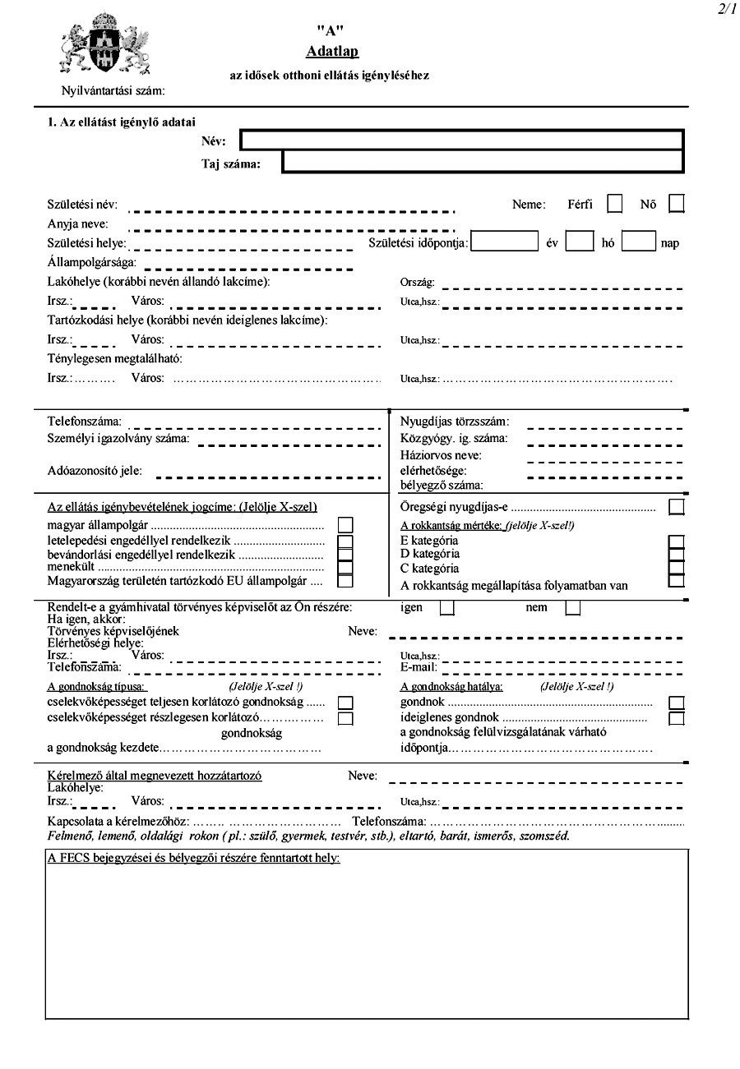

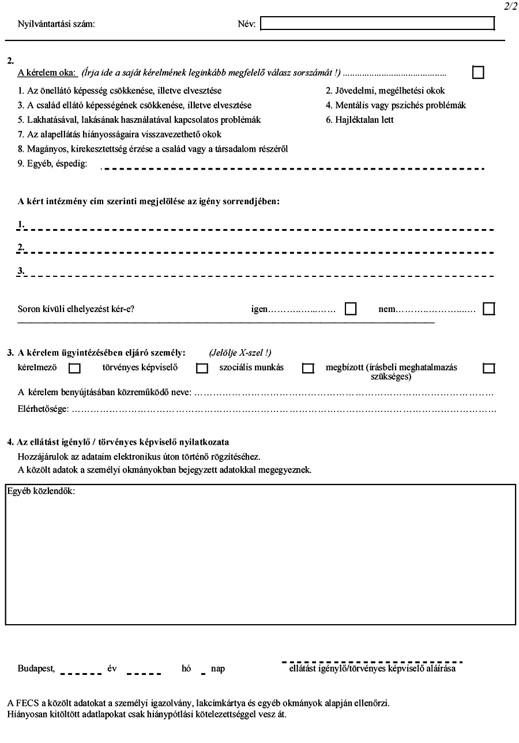

***2. melléklet „B” adatlapja***

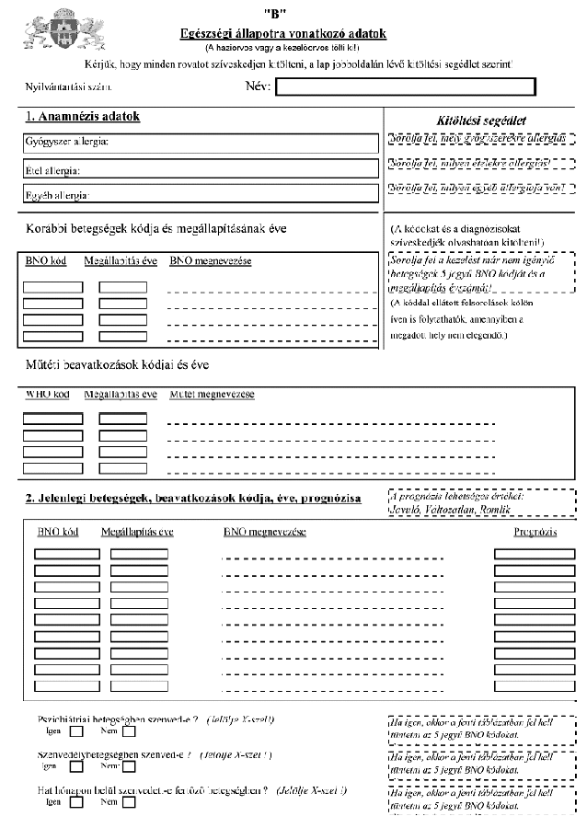

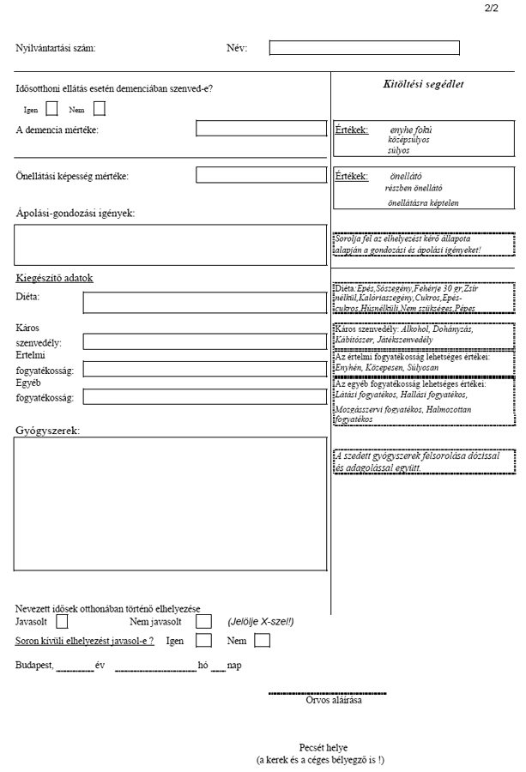

***2. melléklet „C” adatlapja***

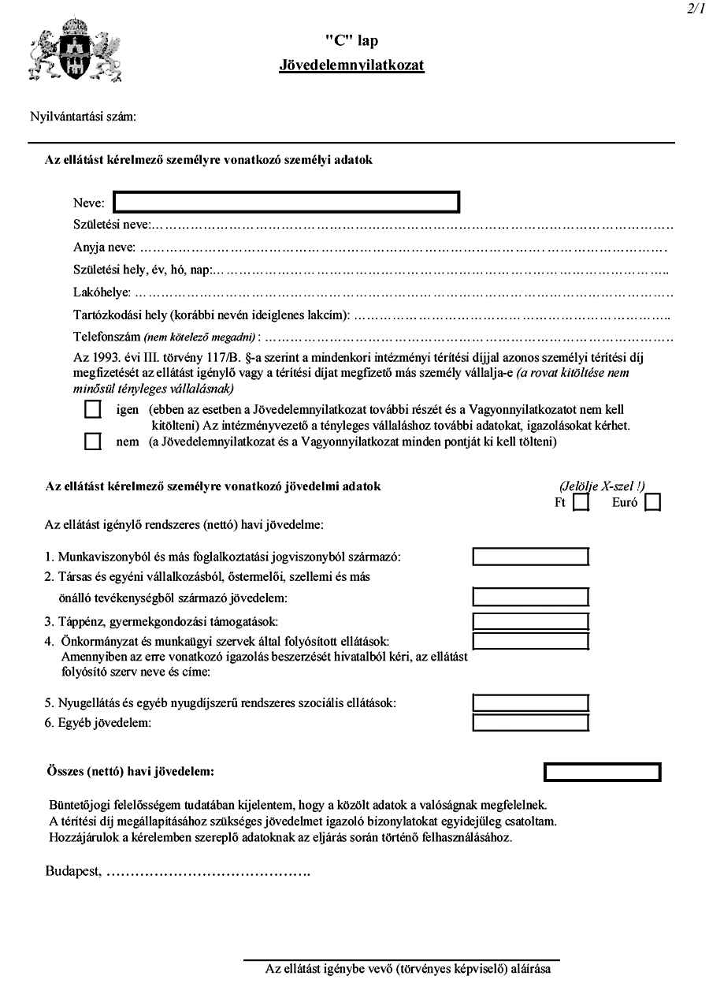

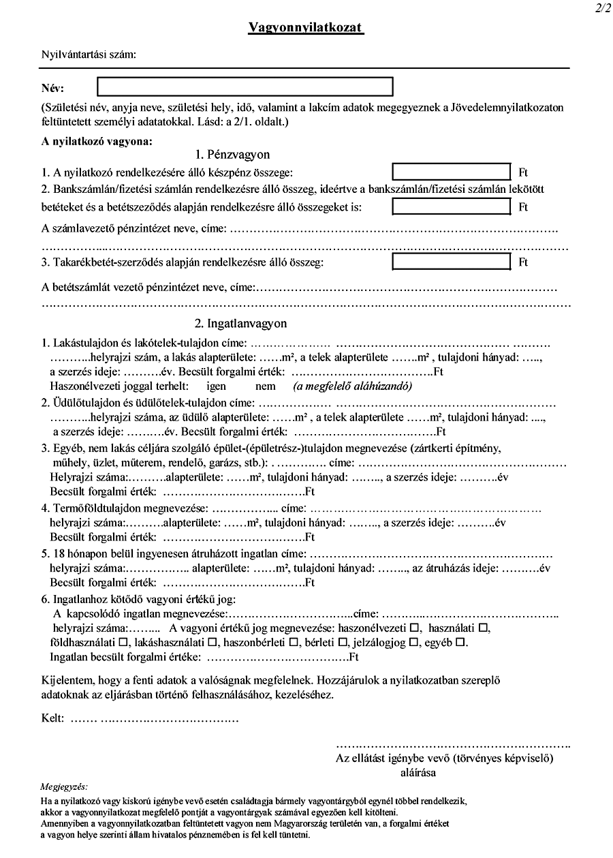

*3. melléklet a 29/2013. (IV. 18.) Főv. Kgy. rendelethez[12]*

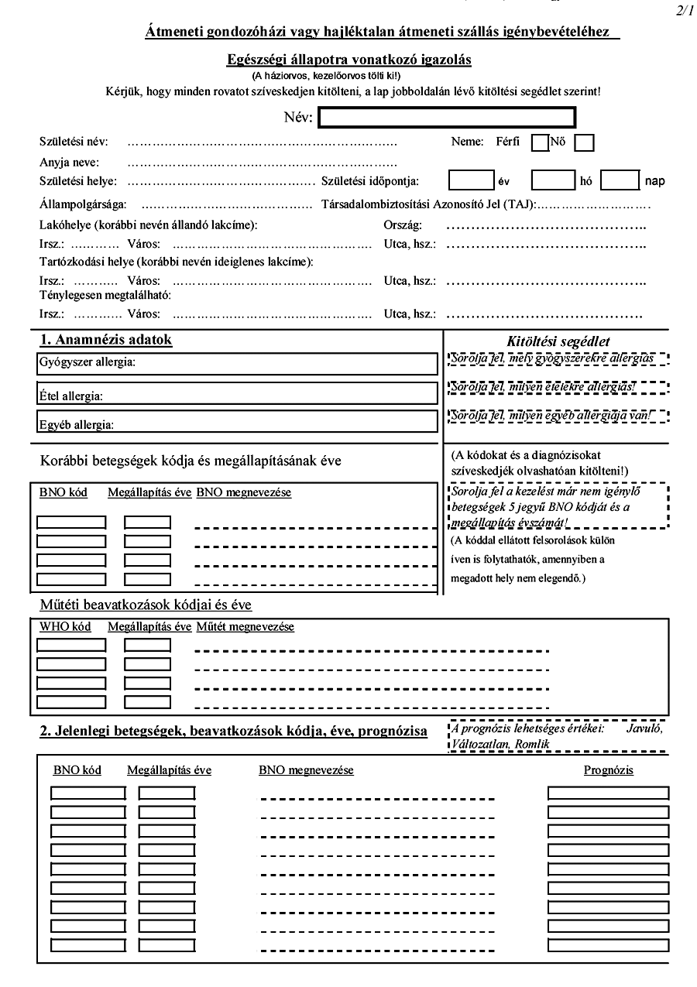

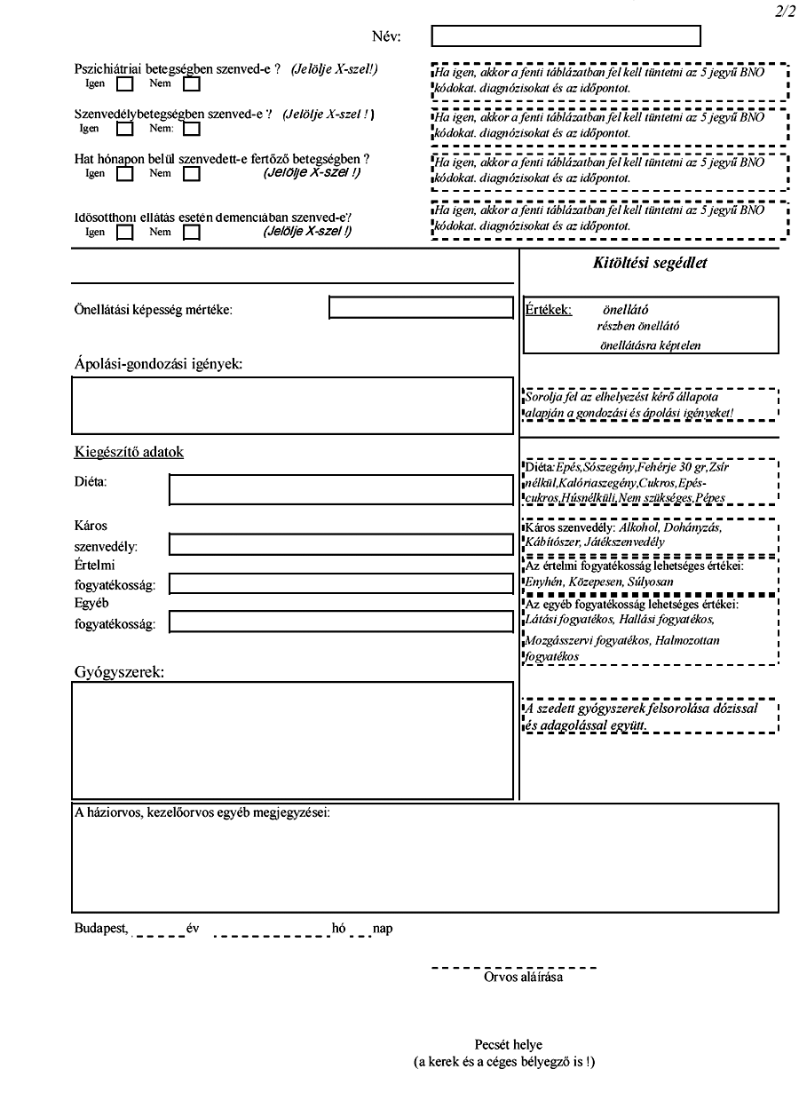

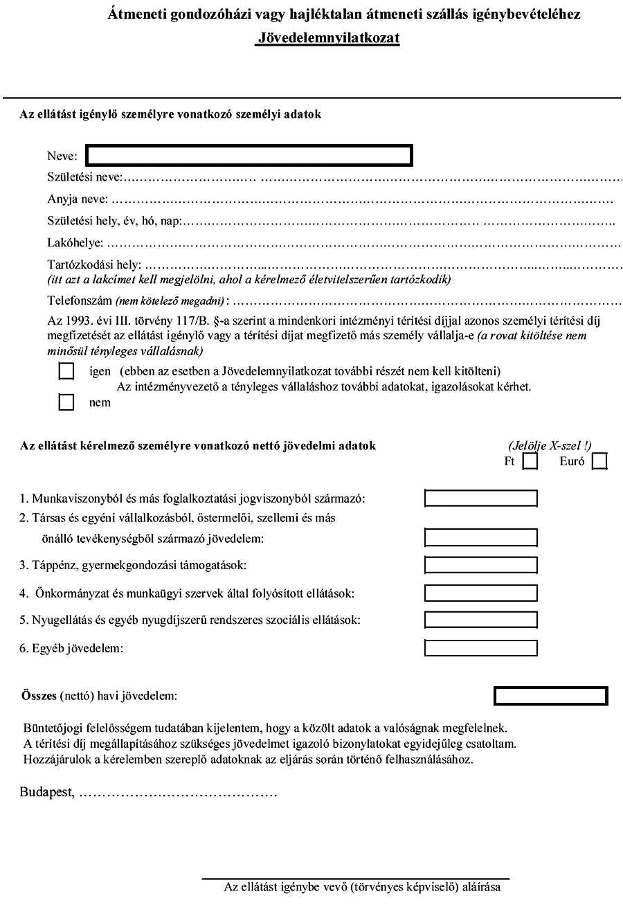

1. Megállapította: 26/2014. (V. 19.) Főv. Kgy. rendelet 1. § (1). Hatályos: 2014. V. 20-tól.
2. Beiktatta: 26/2014. (V. 19.) Főv. Kgy. rendelet 1. § (2). Hatályos: 2014. V. 20-tól.
3. Módosította: 1/2015. (II. 16.) Főv. Kgy. rendelet 15. § a).
4. Megállapította: 26/2014. (V. 19.) Főv. Kgy. rendelet 2. §. Hatályos: 2014. V. 20-tól.
5. Beiktatta: 26/2014. (V. 19.) Főv. Kgy. rendelet 3. §. Hatályos: 2014. V. 20-tól.
6. Módosította: 1/2015. (II. 16.) Főv. Kgy. rendelet 15. § b).
7. Módosította: 1/2015. (II. 16.) Főv. Kgy. rendelet 15. § c).
8. Megállapította: 26/2014. (V. 19.) Főv. Kgy. rendelet 4. §. Hatályos: 2014. V. 20-tól.
9. Hatályon kívül helyezve: 2010. évi CXXX. törvény 12. § alapján. Hatálytalan: 2013. IV. 20-tól.
10. Megállapította: 40/2013. (V. 10.) Főv. Kgy. rendelet 1. § (1), 1. melléklet. Hatályos: 2013. VII. 1-től.
11. Módosította: 26/2014. (V. 19.) Főv. Kgy. rendelet 5. § (1)-(2), 1-2. melléklet.
12. Megállapította: 26/2014. (V. 19.) Főv. Kgy. rendelet 5. § (3), 3. melléklet. Hatályos: 2014. V. 20-tól.